Amandes caramélisées ou cristallisées
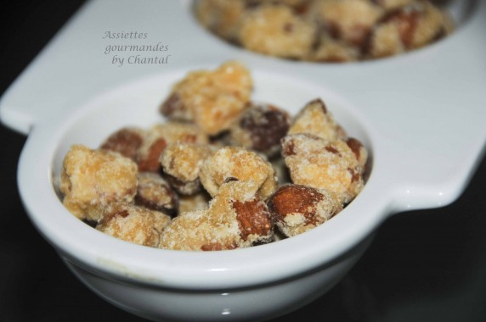
Ingrédients:
500 g d'amandes entières non mondées (avec la peau), 500 g de sucre en poudre... et c'est tout!
Préparation:
Verser le sucre dans une casserole et faire chauffer jusqu'à 130 °C.
Etaler les amandes sur une plaque et faire torréfier au four à 150 °C environ 5 minutes.
Lorsque le sucre commence à caraméliser, verser les amandes d'un seul coup et mélanger énergiquement afin d'enrober les amandes de sucre cristallisé.
Le mélange va durcir rapidement, il faut remuer avec une cuillère en bois jusqu'à ce que tout le sucre soit incorporé et cristallise sur les amandes... une bonne huile de coude est nécessaire ;-)
Etaler les amandes sur une plaque et les décoller si elles sont soudées entre elles.
Conserver dans une boîte en fer.

www.assiettesgourmandes.fr

